変化と対応５(比例の利用)
氏名( )

１ よう子さんとお母さんが、1500m離れた駅に向かって同時に家を出発しました。よう子さんは分速１００m、母は分速７５mで駅まで歩きます。家を出発してからｘ分間に進んだ道のりをymとして、よう子さんとお母さんそれぞれのｘとｙの関係を式とグラフに表してみよう。
式 よう子（ ） 母（ ）

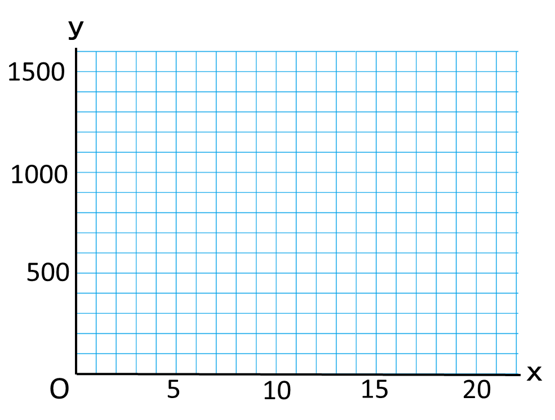
グラフ

２ ある針金５mの重さを調べたところ、９０ｇでした。このはりがね２４ｍの重さを求めましょう。

３ くぎ４０本の重さが１００ｇでした。このくぎｘ本の重さをｙｇとして、次のことを考えよう。
(1) ｙをｘの式で表そう。

(2) このくぎを600本用意するには、くぎを何ｇ量りとればよいですか。

変化と対応５(比例の利用)
氏名( 解 答 )

１ よう子さんとお母さんが、1500m離れた駅に向かって同時に家を出発しました。よう子さんは分速１００m、母は分速７５mで駅まで歩きます。家を出発してからｘ分間に進んだ道のりをymとして、よう子さんとお母さんそれぞれのｘとｙの関係を式とグラフに表してみよう。
式 よう子（ｙ＝１００ｘ ０≦ｘ≦１５ ）
母（ｙ＝７５ｘ ０≦ｘ≦２０ ）

グラフ

よう子
母

２ ある針金５mの重さを調べたところ、９０ｇでした。このはりがね２４ｍの重さを求めましょう。
ｙ＝１８ｘ
ｙ＝１８×２４
ｙ＝４３２ ４３２ｇ

３ くぎ４０本の重さが１００ｇでした。このくぎｘ本の重さをｙｇとして、次のことを考えよう。
(1) ｙをｘの式で表そう。
ｙ＝ａｘ ａ＝２．５ ｙ＝２．５ｘ
１００＝４０ａ
(2) このくぎを600本用意するには、くぎを何ｇ量りとればよいですか。
ｙ＝２．５×６００
ｙ＝１５００ １５００ｇ

